Benutzeranleitung

Man startet, sobald man das Projekt beginnt. Danach sieht man dieses Fenster:
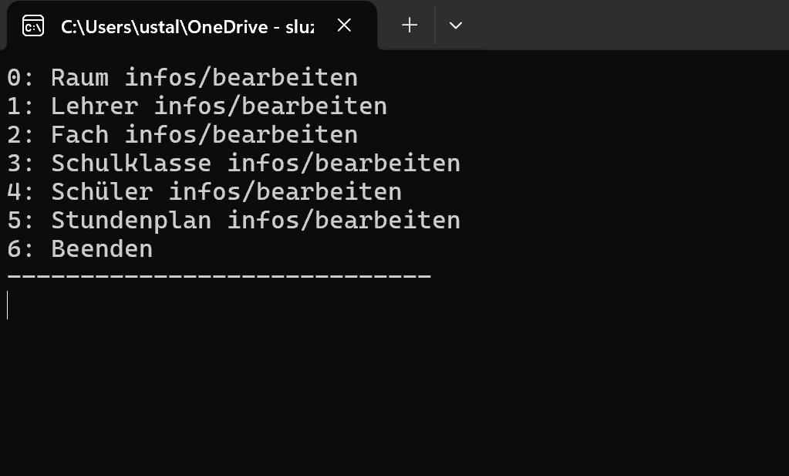
Danach kann man einer der Nummern eingeben, welche einen weiterführen.
In diesem Dokument gehe ich jeden Pfad schnell durch.
Generelle Infos:
- Wenn man die Software neu erhalten hat, sollte man davon ausgehen, dass es keine vorhandenen Daten im System hat. Deshalb sollte man genügend Lehrer, Klassen, Räume und Schüler anlegen, damit man den Stundenplan erstellen kann.
0: Raum infos/bearbeiten

Wenn man 0 klickt, kommt eine Seite, mit der man die Infos über die Räume sieht und diese bearbeiten kann: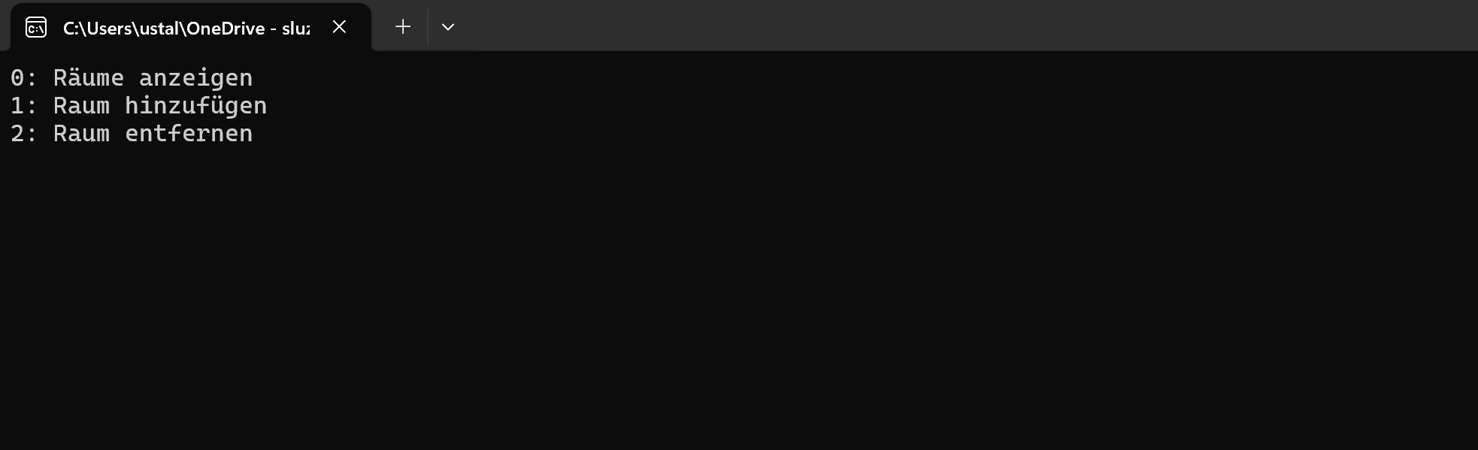
0: Wenn man 0 klickt, dann wird eine Liste mit allen erstellten Räumen angezeigt.
1: Wenn man 1 klickt, kann man einen Raum hinzufügen, den man dann in der Liste sieht
2: Wenn man 2 klickt, kann man einen Raum aus der Liste entfernen (Da gibt man den Index vom Raum an, welcher angezeigt wird, ähnlich wie bei «Räume anzeigen» )

1: Lehrer Infos/bearbeiten
Wenn man 1 klickt, kommt eine Seite, mit der man die Infos über die Lehrer sieht und diese bearbeiten kann:
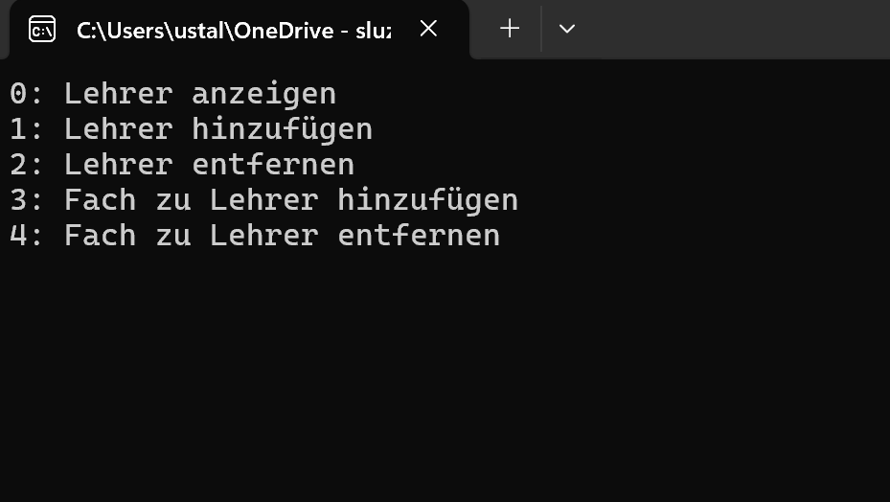

0: Wenn man 0 klickt, wird eine Liste mit allen Lehrern angezeigt.
1: Wenn man 1 klickt, kann man einen Lehrer erstellen, welcher dann in der Liste angezeigt wird (Da muss man die Anweisungen befolgen).
2: Wenn man 2 klickt, kann man einen Lehrer aus der Liste entfernen.
3: Wenn man 3 klickt, kann man ein Fach zu einem Lehrer hinzufügen. Dann würde der Lehrer dies nun ebenfalls unterrichten
4: Wenn man 4 klickt, dann kann man ein Fach von einem Lehrer entfernen. Dann würde der Lehrer das nicht mehr unterrichten.

2: Fach Infos/bearbeiten
Wenn man 2 klickt, kommt eine Seite, mit der man die Infos über die Fächer sieht und diese bearbeiten kann:
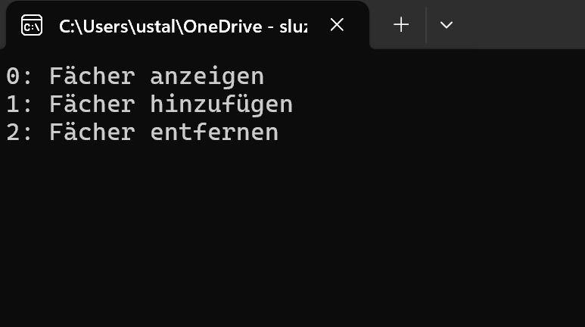
0: Wenn man 0 klickt, sieht man eine Liste mit allen Fächer, die es gibt.
1: Wenn man 1 klickt, kann man ein Fach zur Liste hinzufügen (Anweisungen befolgen).
2: Wenn man 2 klickt, kann man ein Fach aus der Liste entfernen (Angabe von angezeigtem Index).

3: Schulklasse Infos/bearbeiten
Wenn man 3 klickt, kommt eine Seite, mit der man die Infos über die Schulklassen sieht und diese bearbeiten kann:
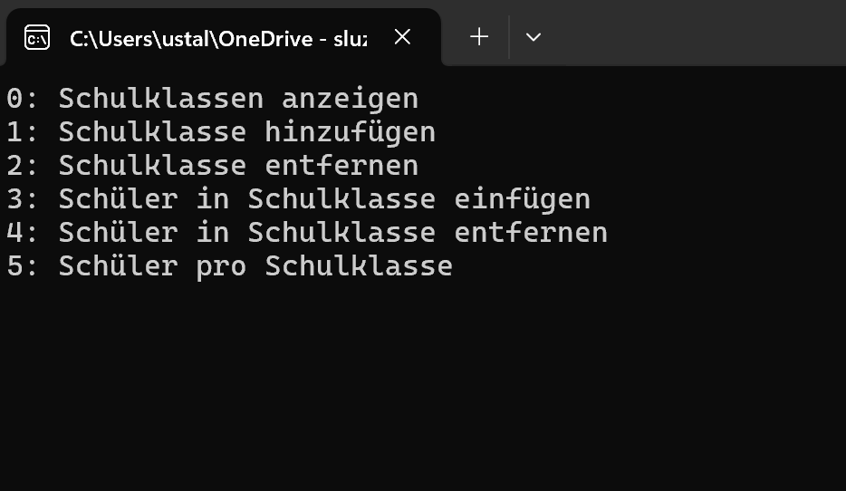
0: Wenn man 0 klickt, sieht man eine Liste mit allen Schulklassen, die es gibt.
1: Wenn man 1 klickt, kann man eine Schulklasse zur Liste hinzufügen
2: Wenn man 2 klickt, kann man eine Schulklasse aus der Liste entfernen
3: Wenn man 3 klickt, kann man Schüler einer Klasse hinzufügen
4: Wenn man 4 klickt, kann man Schüler aus einer Klasse entfernen
5: Wenn man 5 klickt kann man nachschauen welche Schüler in welchen Klassen sind
4: Schüler Infos/bearbeiten
Wenn man 4 klickt, kommt eine Seite, mit der man die Infos über die Schüler sieht und diese bearbeiten kann:
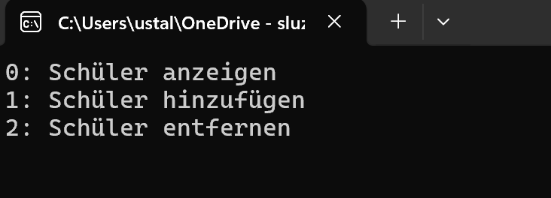0: Wenn man 0 klickt, sieht man eine Liste mit allen Schülern, die es gibt.
1: Wenn man 1 klickt, kann man einen Schüler zur Liste hinzufügen (Anweisungen vom Programm befolgen).
2: Wenn man 2 klickt, kann man einen Schüler aus der Liste entfernen.
5: Stundenplan Infos/bearbeiten
Wenn man 5 klickt, kommt eine Seite, mit der man die Infos über die Stundenpläne sieht und diese bearbeiten kann:
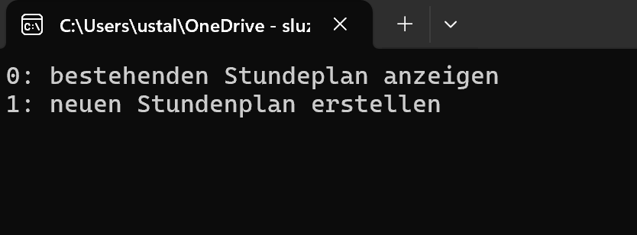
0: Wenn man 0 klickt, sieht man die Stundenpläne für alle Klassen, insofern man die erstellt hat.
1: Wenn man 1 klickt, erstellt man die Stundenpläne für alle Klassen, welche dann bestimmte Bedingungen erfüllt haben können, die man davor einstellen kann. Wie stark zum Beispiel Randzeiten, Zwischenstunden und Effizienz bewertet werden.
6: Beenden
Wenn man 6 klickt, beendet sich das Projekt mit einem weiteren Nutzen der Enter Taste.

